Obsah
Trvalé změny PID od 3. 1. 2017 1
Úprava platnosti jízdenek PID v rychlících od 3. 1. 2017 2
Posílení linek 316 a 356 od 14. 1. 2017 2
Přehled nejvýznamnějších událostí PID v roce 2016 3
Očekávané změny Pražské integrované dopravy v roce 2017 3

Trvalé změny PID od 3. 1. 2017
V souvislosti s požadavky měst a obcí Středočeského kraje dochází k termínu 3. 1. 2017 kromě integrace oblasti Podřipska k dalším trvalým úpravám jízdních řádů vybraných autobusových linek PID.

Integrace Podřipska
454 | Zrušení linky Mělník – Jeviněves – Kralupy nad Vltavou (nahrazeno linkami PID 464, 496)
455 | Přečíslování linky Mělník – Spomyšl – Kralupy nad Vltavou na linku 466)
464 | Nová linka Mělník – Lužec nad Vltavou – Spomyšl – Jeviněves (– Horní Beřkovice)
466 | Nová linka Mělník – Spomyšl – Kralupy nad Vltavou (přečíslovaná linka 455)
467 | Nová linka Mělník – Cítov – Krabčice – Roudnice nad Labem
468 | Nová linka Mělník – Dolní Beřkovice – Cítov – Horní Beřkovice – Černouček
475 | Nová linka Mělník – Dolní Beřkovice – Horní Počaply (– Bechlín)
496 | Nová linka Kralupy nad Vltavou – Veltrusy – Nová Ves – Ledčice

Změny na dalších linkách
115 Posílení provozu na konci ranní špičky pracovních dnů.
118 Posílení provozu na konci ranní a na začátku odpolední špičky pracovních dnů.
124 Posílení provozu na konci ranní špičky pracovních dnů.
138 Posílení na začátku a konci přepravních špiček pracovních dnů.
154 Zřízení druhé zastávky Sídliště Petrovice ve směru Koleje Jižní Město.
161 Posílení linky 161 v pracovní dny na konci ranní špičky v úseku Nebušice – Bořislavka.
170 Posílení provozu na konci ranní a na začátku odpolední špičky pracovních dnů.
201 Posílení provozu na konci ranní a na konci odpolední špičky v oblasti Hutí.
243 Rozšíření provozu linky v pracovní dny (nově cca od 5:15 do 21:20).
341 Rozšíření provozu linky 341 ve večerním období pracovních dnů v úseku Obchodní náměstí – Točná.
349 Nové spoje na konci ranní a na začátku odpolední špičky pracovních dnů.
369 Nový spoj v pracovní dny z Mělníku, Aut. st. v 7:51 do Prahy.
374 Nový pár spojů v pracovní dny odpoledne pro zlepšení dopravy dětí ze škol.
397 Nový spoj celotýdenně z Kauflandu v 5:20, nový spoj celotýdenně v 17:55 z Opatova (již od 2. 1. 2017).
490 Nový spoj v pracovní dny z Ondřejova v 16:07 a ze Strančic v 16:58 zpět do Ondřejova (již od 2. 1. 2017).

Úprava platnosti jízdenek PID v rychlících od 3. 1. 2017
Na základě dohody s Ministerstvem dopravy ČR a v souvislosti s rozšiřujícím se zapojováním železnice do Pražské integrované dopravy včetně rychlíků dochází od 3. 1. 2017 ke změně možnosti kombinace Tarifu PID a Tarifu Českých drah. Na rychlíkových linkách R20 Praha – Roudnice nad Labem, R21 Praha – Všetaty, R23 Lysá nad Labem – Štětí a R24 Praha – Kladno ve vlacích kategorie rychlík (vlaky objednávané Ministerstvem dopravy ČR) bude nově možné navazovat Tarify PID a ČD pouze ve stanicích, kde vlak skutečně dle jízdního řádu zastavuje, nikoli jako dosud v jakékoli první nebo poslední stanici nebo zastávce v rámci tarifního pásma PID, i když zde rychlík ve skutečnosti nezastavoval.
Například při cestě rychlíkem z Prahy do Kralup nad Vltavou platila dosud jízdenka PID pro území Prahy až do zastávky Praha-Sedlec. Navazující jízdenku ČD bylo nutné mít zakoupenou až z této zastávky. Nově bude nutné zakoupit jízdenku ČD již z poslední zastávky na území Prahy, kde rychlík pravidelně zastavuje, tedy převážně ze zastávky Praha-Podbaba. Platí to i pro směr opačný (do Prahy), kdy je Praha-Podbaba první zastávkou pro rychlíky na území Prahy a do této zastávky tedy cestující musí mít zakoupenou jízdenku ČD.
Na ostatních linkách S a R zapojených v PID (kromě výše jmenovaných) zůstává v platnosti dosavadní praxe, kdy je návaznost Tarifů PID a ČD povolená v nejbližší stanici / zastávce na území příslušného tarifního pásma PID bez ohledu na to, jestli zde vlak zastavuje či nikoli.
Díky této úpravě bylo možné dohodnout se na nynějším i budoucím rozšiřování integrace rychlíků do dalších oblastí Středočeského kraje – nejnověji se uznávání jízdenek PID rozšiřuje od 3. 1. 2017 na rychlíkové lince R20 o úsek Kralupy nad Vltavou – Roudnice nad Labem.

Posílení linek 316 a 356 od 14. 1. 2017
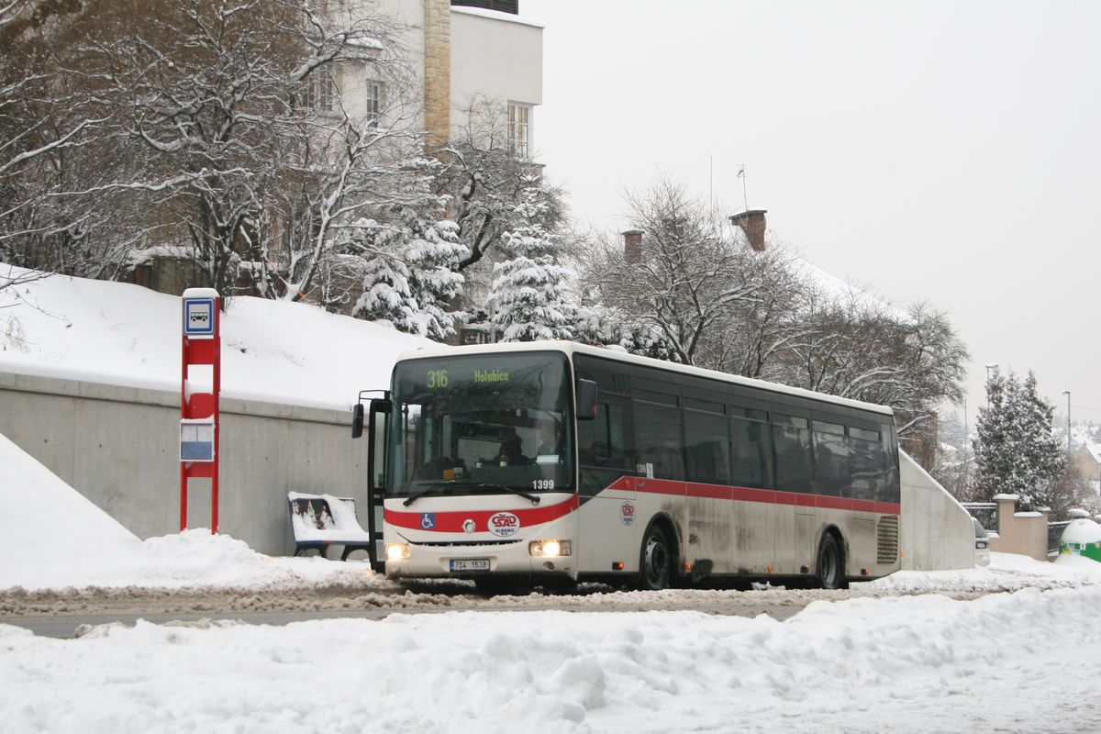
Od 14. 1. 2017 dojde k posílení stávajících příměstských autobusových linek 316 a 356 v ranní a odpolední špičce pracovního dne. K navýšení počtu spojů dochází na základě dlouhodobě rostoucího počtu přepravovaných cestujících, zejména po zavedení parkovacích zón na území Prahy 6, a také dle požadavku obcí ležících na trasách těchto linek, které si částečně posílení této dopravy hradí ze svých obecních rozpočtů.
V ranní špičce dojde v částech tras obou linek k zavedení vložených spojů ve směru do Prahy ke stanici metra Bořislavka. Na lince 316 pojedou nové spoje ze zastávky „Velké Přílepy“ v 05:41, 06:55 a 07:54, na lince 356 pak ze zastávky „Horoměřice, V lipkách“ v 06:16, 06:36, 07:26 a 07:46.
V odpolední špičce bude v době cca od 14:30 do 18:30 zkrácen interval na obou linkách ve směru z Prahy z 15 minut na 12 minut, čímž dojde v rámci koordinace spojů ke zkrácení souhrnného intervalu na 6 minut mezi Prahou a Horoměřicemi. Na lince 316 budou zavedeny nové spoje v celé trase až do/z Holubic, na lince 356 pak jen do/ze zastávky „Horoměřice, V lipkách“.
V rámci tohoto posílení zároveň dochází i k přemístění nástupních autobusových zastávek u stanice metra Bořislavka. Zastávka linek 316 a 356 bude přemístěna z provozních důvodů z Horoměřické ulice na Evropskou třídu, do čela zastávkového zálivu před budovou pojišťovny. Zastávka linek 161, 312 a 515 směrem do Nebušic pak bude v rámci Horoměřické ulice přemístěna o cca 25 m po směru jízdy do čela zastávkového zálivu místo dnešních linek 316 a 356.

Přehled nejvýznamnějších událostí PID v roce 2016
1. leden Integrace MHD Kralupy nad Vltavou do PID (nové linky 457 a 458). Výměna části linek mezi dopravci PROBO BUS a ARRIVA STŘEDNÍ ČECHY.
4. leden Prodloužení linky 123 do zastávky Na Knížecí. Prodloužení linky 401 do Hrusic.
1. únor Rozšíření platnosti všech druhů papírových jízdenek PID na všechny železniční stanice a zastávky v PID.
25. březen Rozšíření přepravy jízdních kol v metru (do více dveří v soupravě) a v tramvajích (8 nových úseků).
23. duben Navýšení kapacity dětského výletního vlaku Cyklohráček o další vůz.
1. květen Změny tras autobusových linek v oblasti Jihozápadního Města, prodloužení linky 172 na Smíchovské nádraží.
15. květen Zkušební povolení přepravy jízdních kol na autobusové lince 147.
1. červen Zkrácení sezonního intervalu linky AE (Airport Express) na 10 minut.
20. červen Nová minibusová linka 243 Dolní Černošice – Lipence – Kazín.
28. červen Praktická zkouška obsaditelnosti vozidel tramvají a autobusů PID.
2. červenec Rozšíření PID do oblasti Mělník – Kralupy nad Vltavou a Milovice – Lysá nad Labem. Nové autobusové linky 431, 434, 436, 454, 455, integrace části vlakových linek S42, U22.
12. červenec Nasazení kapacitnějších plavidel na přívoz P2.
20. červenec Spuštění ostrého provozu nových webových stránek www.ropid.cz.
28. srpen Komplexní změna sítě linkového vedení pražských tramvají: 3 nové linky, změny trasy 9 linek.
Zavedení nové autobusové linky 130 a změna trasy linky 230.
1. září Prodloužení linky 316 do Kralup nad Vltavou.
Zavedení nové jednodenní jízdenky T+R.
15. říjen Komplexní změna sítě linkového vedení autobusů ve východní části Prahy: změna trasy 23 linek, 8 nových linek, 4 linky zrušeny a 4 linky přečíslovány.
Regionální den PID v Čerčanech.
25. listopadu Nová železniční zastávka Dobrovíz-Amazon.
11. prosinec Celostátní změna jízdní řádů: celotýdenní posílení železniční linky S4, přečíslování vybraných železničních linek S a R. Ukončení provozu železniční zastávky Praha-Smíchov Na Knížecí.
Zrušení autobusové linky 173 a prodloužení linky 113 do Točné, zrušení autobusové linky 442 a prodloužení linky 341 do Jesenice.

Očekávané změny Pražské integrované dopravy v roce 2017
Po roce velkých změn v pražské městské hromadné dopravě by mělo přijít klidnější období vyhodnocování a stabilizace provozu doprovázené dalším vylepšováním sítě MHD podle aktuálních poznatků z přepravních průzkumů i na základě dodatečných požadavků městských částí a cestující veřejnosti. Naopak výraznější změny mohou cestující očekávat v příměstské dopravě díky připravovanému rozšíření systému PID do dalších oblastí Středočeského kraje.

Metro
V roce 2017 lze očekávat úpravy jízdních řádů podle poznatků z komplexního průzkumu metra konaného v letošním roce. Jízdní řády by měly lépe odpovídat skutečným přepravním špičkám, kapacitní problémy by mělo vyřešit i posílení večerního období mezi 21. a 22. hodinou. Posílení provozu se dočkají také některé koncové úseky, na lince A je připravován provoz každé soupravy metra až do stanice Nemocnice Motol, na totéž se budou moci těšit cestující alespoň v ranní špičce na lince C v úseku Ládví – Letňany. Na lince B bude v odpolední špičce mírně zkrácen interval. Připravuje se též posílení víkendového provozu, neboť současný interval 7,5 minuty již přestává vyhovovat.

Tramvaje
Změna sítě tramvajové dopravy v srpnu 2016 přinesla do pražských ulic více linek i nová přímá spojení. Oblíbená trasa nové linky 15 si pravděpodobně vyžádá posílení kapacity v podobě dvouvozových souprav nebo kloubových tramvají, k mírným úpravám může na základě komplexního průzkumu provedeného na podzim letošního roku dojít i na dalších linkách zejména v oblasti Prahy 2 a 5. Koncem března vyjede nová nostalgická linka 23 s garantovaným provozem legendárních tramvají T3, která zároveň odlehčí vytížené lince 22.

Městské autobusy
Dodatečné požadavky městských částí budou na základě případného navýšení rozpočtu řešeny v průběhu roku, jednat by se mělo o posílení některých linek, případně zavedení některých dalších přímých spojů v žádaných směrech. Operativně se budou řešit i případné kapacitní problémy v dynamicky se rozvíjejících lokalitách zejména na okrajích metropole. Vzhledem ke stále rostoucímu počtu leteckých cestujících na Letišti Václava Havla Praha se připravuje zkrácení intervalů na lince 119 v pracovní dny. Pro toto posílení došlo již od prosince letošního roku ke snížení počtu projíždějících spojů zastávkou Terminál 2 převedením linky Airport Express k Terminálu 1.

Noční doprava
Rostoucí obliba nočních spojů si vyžádá určité úpravy v síti nočních linek. S ohledem na rozšiřování integrace do Středočeského kraje bude potřeba pro příměstské linky vyčlenit další číselné řady, a proto dojde v roce 2017 i k přečíslování nočních a některých denních linek.

Příměstská doprava
Rok 2017 bude ve znamení rozšiřování systému PID do dalších oblastí Středočeského kraje. Po zapojení oblasti Podřipska od 3. 1. 2017 včetně vzájemného uznávání jízdenek s Dopravou Ústeckého kraje budou na jaře následovat oblasti Nymburska, Sedlčanska a Benešovska, dále je k červenci připravována rozsáhlá etapa integrace linek z Prahy do Kladna a Slaného včetně tamní MHD. Další oblasti jsou v přípravě, podrobnosti budou oznámeny na základě upřesněného harmonogramu.

